Муниципальное бюджетное дошкольное образовательное учреждение
детский сад №20 пос. Степной муниципального образования
Кавказский район

Консультация для родителей
«Растим детей здоровыми»

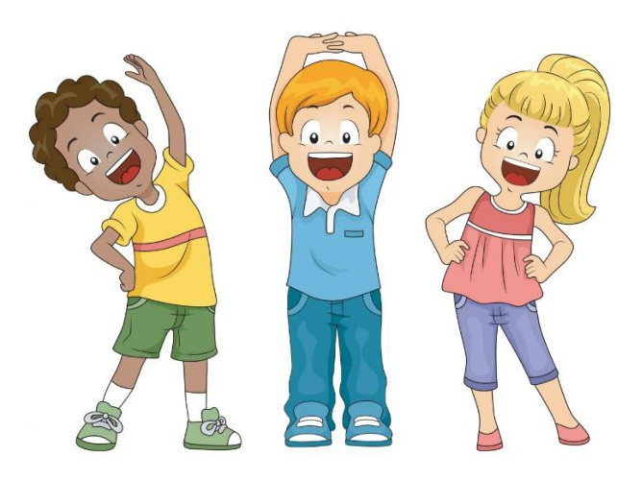

Подготовила: воспитатель
Кудрявцева Елена Николаевна

Цель: обсудить с родителями организацию здорового образа жизни детей.

У каждого на слуху выражение «Берегите здоровье смолоду!», но не каждый следует этому правилу. Любой родитель должен задумываться о здоровье своего ребенка не в момент возникновения психологических или физических проблем, а с самого раннего возраста малыша. Готовность к здоровому образу жизни формируется у человека с детства и прежде всего внутри семьи, взяв пример с родителей.

Роль семьи в здоровье ребенка
Здоровье – это состояние полного физиологического, социального, психологического и духовного благополучия. Здоровая семья – это та семья, которая ведет здоровый образ жизни и в которой присутствует здоровый психологических климат.
Семья является первым коллективом ребенка, естественной средой, где закладываются основы будущей личности и здоровья малыша. Ребенок следит, воспринимает и старается подражать происходящему в семье, что закрепляется в сознании независимо от его неокрепшей воли. Те привычки, традиции, образ жизни и отношение к личному здоровью, выработанные в семье на протяжении жизни, переносятся во взрослую жизнь. Именно поэтому необходимо с самого раннего возраста учить малыша ценить, беречь и укреплять здоровья, подавая пример взрослыми.
Все родители желают видеть своих детей
здоровыми, энергичными, красивыми, спортивными.
Путей к физическому совершенствованию много.
Один из них – воспитание в семье.

Эффективные формы оздоровления
- Утренняя гимнастика;
- Оздоровительная гимнастика;
- Физминутки, динамические паузы;
- Обеспечение условий для реализации двигательной активности детей в течение дня;
- Физкультурные занятия, прогулки;
- Игры — релаксации
- Сбалансированное питание.

Основные компоненты здоровья
1. Режим дня - это чередование различных видов деятельности, отдыха, сна, питания, пребывания на воздухе, которое должно соответствовать возрастным особенностям детей. Домашний режим в выходные должен соответствовать режиму дошкольного учреждения. Установленный распорядок не следует нарушать без серьезной причины. Опыт показывает, что неуклонное соблюдение установленного распорядка изо дня в день постепенно вырабатывает активное стремление ребенка выполнять режим самостоятельно, без подсказки взрослых, без принуждения, а это способствует формированию таких важных качеств поведения, как организованность и самодисциплина, чувство времени, умение экономить его.
2. Сон. Сон очень важен для нормального роста ребенка и развития его мозга, а регулярный недосып может привести к серьезным болезням. Укладывайте ребёнка спать в одно и то же время. Придумайте ритуал засыпания – умывание, чтение на ночь – и старайтесь не изменять ему никогда. За пару часов до сна ребенок должен закончить шумные игры. Спокойное чтение или тихая игра с игрушками поможет успокоиться и быстро заснуть. В спальне должно быть прохладно, темно и тихо, чтобы ничего не мешало спокойно заснуть. Дневной сон – это своего рода передышка для детского организма. Если ребенок днем не спит, надо выяснить причину и постараться ее устранить.
3. Правильное питание. Рацион ребенка должен включать все основные группы продуктов.
- Из мяса предпочтительнее использовать нежирную говядину или телятину, курицу или индейку. Менее полезны колбасы, сосиски и сардельки. Субпродукты служат источником белка, железа, ряда витаминов и могут использоваться в питании детей.
- Рекомендуемые сорта рыбы: треска, минтай, хек, судак и другие нежирные сорта. Соленые рыбные деликатесы и консервы могут оказать раздражающее действие на слизистую желудка и кишечника, особенно в дошкольном возрасте. Их рекомендуется включать в рацион лишь изредка.
- Особое место в детском питании занимают молоко и молочные продукты. Это не только источник легкоусвояемого кальция и витамина В2. Именно в молоке необходимые для развития и роста детского организма кальций и фосфор содержатся в идеальной пропорции 2:1, что позволяет этим элементам хорошо усваиваться.
- Фрукты, овощи, плодоовощные соки содержат углеводы (сахара), некоторые витамины, микроэлементы, а также такие полезные вещества как пектин, клетчатка, пищевые волокна и другие. Эти продукты улучшают работу органов пищеварения, предотвращают возникновение запоров.
- Необходимы хлеб, макароны, крупы, растительные и животные жиры, особенно гречневая и овсяная крупы. Растительное масло как приправа к салатам позволяет усваиваться многим полезным веществам, содержащимся в овощах. Можно готовить жареные блюда, хотя особенно увлекаться этим не следует, так как есть с опасность возникновения при обжаривании продуктов окисления жиров, которые раздражают слизистые, вызывают изжогу и боль в животе. Поэтому лучше всего тушить и запекать блюда в духовом шкафу.
4. Оптимальный двигательный режим в семье. Двигательная активность - биологическая потребность организма, от удовлетворения которой зависит здоровье детей, их физическое и общее развитие. Двигательная активность детей создает предпосылки для прочного включения физической культуры в жизнь детей, формирует у них потребность в здоровом образе жизни.
В выходные дни следует больше проводить время на воздухе. Особенно благоприятны как в физическом, так и в психологическом плане прогулки всей семьей.
Виды двигательной активности в условиях семьи могут быть:
- утренняя гимнастика;
-подвижные игры;
-посещение спортивных кружков;
-музыкально-ритмическая деятельность;
- турпоходы
Придерживаясь таких простых правил, вы и ваш малыш не будете терять прекрасные минуты времени, с удовольствием используя их, чтобы побыть вместе, погулять, поиграть. Вы подружитесь с хорошим настроением и самочувствием, а усталости и вялости придется отступить.
5. Закаливание. Закаливание организма - одно из лучших средств укрепления здоровья. Задача закаливания - приучить хрупкий, растущий организм ребенка переносить перемены температуры в окружающей среде. Основными средствами закаливания детей являются естественные факторы природы - воздух, вода, солнце.
Виды закаливания:
- Умывание - самый доступный в быту способ, следует начинать с теплой воды, постепенно снижая температуру.
- Ножные ванны - действенный способ закаливания, поскольку ноги наиболее чувствительны к охлаждению.
- Прогулки на свежем воздухе - можно использовать велосипед, лыжи, ролики.
6. Соблюдение личной гигиены. Утреннее и вечернее умывание, чистка зубов, мытье рук перед едой, содержание в чистоте своего тела - обязательные мероприятия в процессе воспитания гигиенических навыков.
Для формирования необходимых навыков большое значение имеют атрибуты гигиены: зубная щетка малыша и зубная паста, пена для ванны, шампунь и даже мыло в мыльнице. Пусть все эти средства имеют детскую направленность: яркий цвет, необычную форму, разные дополнения, привлекающие внимание малыша, и способствующие проявлению интереса к гигиеническим процедурам.
7. Положительные эмоции. Ребенку необходим спокойный, доброжелательный психологический климат в семье. Вспомните, стоит нам улыбнуться - сразу становится легче, нахмуриться – подкрадывается грусть. Нахмурились - начал выделяться адреналин, способствующий грустному, тревожному настроению, улыбнулись - помогли другому гормону - эндорфину, обеспечивающему уверенное и бодрое настроение. Ведь один и тот же факт в одном случае способен быть незаметным для нас, а в другом - вызовет гнев, испортит настроение. А ведь наше раздражение механически переходит и на ребенка.
8. Отказ от вредных привычек в семье. Прежде всего, необходимо отметить, что в идеальном случае здоровый образ жизни предполагает не отказ от вредных привычек, но изначальное их отсутствие. Если же по каким-то причинам они уже имеются у человека, то необходимо принять все меры, чтобы освободить данного индивида от столь пагубных для него самого пристрастий. Регулярные физические упражнения, рациональное питание в большой степени способствуют преодолению вредных привычек.

Кто лучше всего знает ребёнка – родители, кому больше всего доверяет ребёнок – родителям. Занятия с ребёнком не отнимают много времени и должны проходить в виде игры – это будет только укреплять взаимопонимание между родителями и детьми.

Помните: здоровье ребенка – Ваша забота!
Успехов Вам и Вашим детям!
